附件1
报名表
序号：
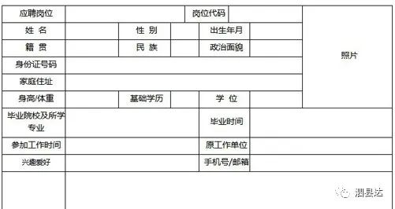
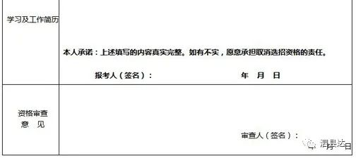

注：
1.本表除序号和审核意见由负责资格审查的工作人员填写外，其它项目均由报考者填写。
2.贴1张近期2寸免冠正面证件照片。
3.主要工作经历可另附材料说明。
附件2
招录考试疫情防控告知书
为确保国道343泗县收费站收费人员招录考试工作安全有序进行，按照宿州市新冠肺炎疫情防控应急指挥部要求，现就有关事项告知如下：
1.请提前申领“安康码”，在“安康码”界面下，点击“通信大数据行程卡”并授权核验个人行程。请务必在“安康码”界面下，每日通过“点击核验”保持绿码状态，做好体温测量和健康监测。非绿码人员需通过健康打卡、个人申诉、核酸检测等方式尽快转为绿码。
2.提前申请密接自查码，微信搜索“国家政务平台”后再搜索“同行密接人员自查”，点击“查自己”，需显示安全。
3.考试现场实施“健康码”、“通信大数据行程卡”及“密接自查码”“三码”联查，同时核查新冠疫苗接种记录。只有提供健康码、考前7天内行程码“绿码”（考前7天内不可离市，如行程码显示市外旅居史的不可参与笔试、面试等程序）、密接自查码“安全”及新冠疫苗接种凭证、48小时核酸检测阴性报告、体温正常的考生方可进入考点参加考试。
4.考生入场、退场时应全程佩戴一次性医用或医用外科口罩。请所有考生按照疫情防控有关规定做好核酸检测，考生须提供考试前48小时内核酸检测阴性报告，“通信大数据行程卡”显示考前7天内有市外旅居史的报名人员不可参与笔试、面试等程序。
5.根据疫情防控要求，属于以下人员类别的不得参加考试：考试前7天内有中高风险地区旅居史的；处在隔离期和健康监测期的入境（含港、澳、台地区）人员及其密接、次密接的；处于健康监测期的出院确诊病例、无症状感染者；尚未解除管控的密接、次密接人员；有发热、乏力、咳嗽、咳痰、咽痛、腹泻、呕吐、嗅觉或味觉减退等身体异常情况者。
6.请提前自备一次性医用或医用外科口罩，考试当天根据时间段至少提前半小时抵达考点，进入考场前务必严格使用酒精消毒用品进行手部消毒。考试期间在等待期间全程佩戴医用口罩，并保持安全距离。
7.请自觉遵守相关疫情防控要求和属地人员管控政策。凡隐瞒或谎报旅居史、接触史、健康状况等疫情防控重点信息，不配合工作人员进行防疫检测、询问等造成不良后果的，终止其考试并依法追究法律责任。

